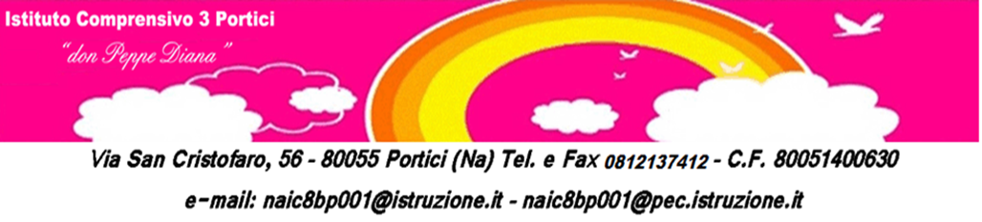

Oggetto: incontri in classe con lo psicologo - progetto “Sportello di ascolto”
Per l’anno scolastico 2024/2025 e sino a dicembre 2025 è attivo presso il nostro Istituto Comprensivo il progetto “Sportello di ascolto”, promosso dal protocollo di rete firmato dalla Regione Campania e dal Consiglio Nazionale Ordine degli Psicologi, con la finalità di promuovere il benessere psicologico a scuola e prevenire situazioni di disagio.
All’interno di tale progetto potrebbero essere effettuati dallo psicologo incontri con gruppi classe.
Si tratta di interventi psicoeducativi finalizzati ad un confronto su diverse tematiche, sull’elaborazione dei vissuti e su come gestire il disagio generato dalle situazione di difficoltà, attraverso giochi, attivazioni di gruppo, circle-time.
Gli interventi non hanno finalità clinica, né terapeutica.
Gli incontri si svolgeranno in presenza, secondo calendari stabiliti.
Le attività saranno svolte dal dott. Francesco Gallo, psicologo iscritto all’Albo dell’Ordine degli Psicologi della Campania.

I sottoscritti______________________________ __________________________ genitori dell’alunno/a ________________________________della classe __________
⃝ della Scuola primaria
⃝ della scuola Secondaria di I grado

- Acconsentono
- Non acconsentono

FIRMA
1)____________________________
2)____________________________

